通信工程学院

本科生毕业设计（论文）

工 作 手 册
（2015版）

通信工程学院
二○一五年九月
前 言
毕业设计（论文）是高等院校本科教学计划中最后一个理论联系实际的综合性、实践性教学环节，具有其他教学环节不可替代的重要作用。
为了使教学单位、指导教师了解毕业设计规范，学生在毕业设计过程中少走弯路，熟悉我院毕业设计（论文）管理流程、并避免毕业设计、论文撰写、评审答辩过程中的常见问题或错误，我们在《西安电子科技大学本科生毕业设计工作手册》（为简化，以下称《手册》）基础上，制定《西安电子科技大学通信工程学院毕业设计工作手册》（以下称《通院手册》）。
本《通院手册》包含《通信工程学院本科生毕业设计工作条例》、《毕业设计论文撰写规范、示例及常见问题》。《通信工程学院毕业设计论文撰写规范、示例及常见问题》将替代《手册》中的《西安电子科技大学本科生毕业设计（论文）撰写规范》。 阅读《手册》中的《毕业设计（论文）范例》时，参考《通信工程学院毕业设计论文撰写规范、示例及常见问题》，不一致的地方以《通院手册》中的要求为准。
在《通院手册》的最后，我们印制一个《毕业设计（论文）周记周记》、《西安电子科技大学通信工程学院本科生毕业论文（设计）开题报告开题报告》和《西安电子科技大学通信工程学院本科生毕业论文（设计）中期进展报告》。《周记周记》主要记载学生每周毕业设计进展情况、存在的主要问题和下一步研究计划，并包含教师对学生每周进展的评价意见。《周记周记》由学生每周填写，指导教师签署意见并签名，各中间节点和答辩前交学院负责毕业设计（论文）管理工作的老师，作为学生中间阶段审查和毕业答辩资格审查条件之一及指导教师指导工作量的参考。该《周记周记》将替代《手册》中的《毕业设计（论文）指导情况登记表》。《周记》、《开题报告》和《中期进展报告》答辩前需单独装订成册交学院审核和存档。
各系、所、实验室、指导教师及毕业设计学生应参照《手册》和本《通院手册》，保质保量完成毕业设计工作。
通信工程学院
二○一五年九月

第一部分 通信工程学院本科毕业设计工作条例

第一章 目的和意义
本科毕业设计（论文）是实践性很强的教学环节，是大学期间进行的最后一次、也是最重要的一次解决实际工程问题的综合训练；是学生毕业及学位资格认证的重要依据；是衡量高等学校教育质量和办学效果的重要评价内容。因此，规范的过程质量控制与管理，是学生做好本科毕业设计（论文），为学生进入社会打下良好基础的重要保证。

第二章 机构组成
为了确保本科毕业设计质量，学院成立本科毕业设计指导委员会，负责：
1、本科毕业设计工作条例的制定（及修订）；
2、本科毕业设计的全程质量监控；
3、协调处理本科毕业设计过程中出现的问题和争议。

第三章 选题
选题工作主要包括教师命题、题目审核、学生选题三个阶段：
1、教师命题
教师负责完成命题工作。题目的选择应充分考虑硬件、软件、软硬结合、等各种类型以及和学生专业知识结构的对应关系。题目应结合科研项目、工程实践、实验室建设等。毕业设计题目应注意针对性和具体性，应避免特别宽泛的题目，题目范围不宜太大，研究内容应明确具体。并保证不和前三届的题目重复。在毕业设计内容简介中应注明题目的类型：硬件类、软硬结合类、软件类。
2、题目审核
本科毕业设计指导委员会组织对毕业设计题目进行统一审核，审核的要点包括：软硬件题目的比例、设计性题目的比例、题目和学生专业知识结构的对应关系。同时对于过于宽泛的题目，应反馈教师处，限制题目的研究内容，使之更具体化。对于不合要求的题目，将返回到毕业设计指导团队进行修改。
3、学生选题
题目审核通过后予以公布，学生可以按照自己所学专业及兴趣选取适合自己的题目。院外选题，必须与自己所学专业相贴近（原则上应在同一个专业类别内），具体审核办法见第六章。

第四章 中间过程管理
毕业设计中间过程主要包括开题报告、每周研究记录（简称周记）、中期进展报告等环节。
1、开题报告检查
参照《手册》内容进行题目调研，通过课题调研与资料收集，在所掌握资料的基础上提出总体方案。在毕业设计开始两周内完成开题报告，由导师审定，学院抽查。通过开题报告，才能进入毕设的下一阶段。
开题报告不通过的，可申请由本科毕业设计指导委员会组织专家组进行复议。复议不通过者，在2周内可以申请开题报告复审。复审不合格者，终止毕业设计，成绩记为不及格。
开题报告见附录2。
2、毕业设计周记
毕业设计1~16周，学生每周将本周研究内容进展、存在的问题和下一步计划整理成周记，提交指导教师审阅并签署意见，学院办公室定期收集周记。毕业设计周记将是毕业设计答辩资格审查内容之一，每个中间节点研究周记必须完整，才有资格继续参加毕业设计的下一环节。
周记格式件附录3。
3、中期进展报告检查
毕业设计第8周，学生需提交中期进展报告，由导师进行审核，学院抽查。
中期进展报告不通过的，可申请由本科毕业设计指导委员会组织专家组进行复议。复议不通过者，在2周内可以申请进行中期进展报告复审。复审不合格者，终止毕业设计，成绩记为不及格。
中期报告格式见附录4。

第五章 论文评审和答辩
毕业设计（论文）完成后，通过学院答辩资格审查的论文可参与论文评审和答辩，涉及到管理程序包括：
1、提交答辩资格审查
论文送审前，答辩小组根据学生的《开题报告》、《中期进展报告》、《毕业设计周记》对学生进行毕业设计答辩资格审查。未按时提交《开题报告》和《中期检查报告》或者《开题报告》、《中期检查报告》未通过者，以及《毕业设计周记》不完全者，不能参加论文评审和答辩。
2、论文评审和盲审
答辩资格审查合格的同学，学生将毕业设计（论文）全套资料送交指导老师审定，审定合格后方可进行交叉评阅。导师审定不合格或者评阅不合格者，可以申请学院复议。复议不合格者，毕业设计成绩记为“不及格”。学院将抽取一定数量的论文进行盲审，不能按时提交者视为放弃答辩，毕业设计成绩记为“不及格”。
3、集中与交叉答辩
以下几种情况需参加学院组织的集中答辩：
1）盲审结论为较大修改，修改后经学院复审为合格的学生；
2）小组答辩未通过的学生。
其他具有答辩资格的学生的答辩环节由各毕业设计答辩小组组织，并采取交叉答辩的方式，导师列席但不得作为答辩小组成员。答辩成绩为“良”及以下，对于评审人或答辩小组提出的修改意见，导师应指导学生及时修改，并将修改后的论文及修改意见说明交答辩组长审查。答辩结束后，应及时将答辩成绩上报院办公室。
4、延期答辩
以下学生应参加延期答辩：（1）盲审结果为重做的学生；（2）学院集中答辩未通过，经修改后导师评审通过的学生。
延期答辩为终审答辩，延期答辩成绩将作为毕业设计的最终成绩。

第六章 院外做毕业设计
1、管理
学院鼓励校企联合指导毕业设计，并成立院外毕业设计指导小组，对申请院外做毕业设计的学生进行指导和管理。
2、选题审查
对于申请院外做毕业设计的学生，需要将题目和任务书提交院外毕业设计指导小组，指导小组负责对题目进行审核，题目审查通过后方能参加院外的毕业设计。审核通过的题目及内容一旦确定，一般不能更改，若需更改题目需要重新提交审核。
3、过程管理
院外毕业设计的学生，须在本院内指定一位院内指导教师，于院外导师共同指导毕业设计，并按照本手册的规定，完成第三章到第六章规定的院里所有中间环节管理过程，包括周记周记的按时提交、开题报告、中期答辩、评审和盲审、答辩和抽检等。中期无法回校进行中期答辩的学生，学院将安排教师外出进行毕业设计中期审核。未能按要求完成规定过程的，毕业设计成绩无效。

第二部分 通信工程学院本科生毕业设计（论文）撰写
规范、示例与常见问题
一、毕业设计（论文）的总体要求
撰写论文应简明扼要，一般不少于15000字。
二、毕业设计（论文）的编写格式
每一章、节的格式和版面要求整齐划一、层次清楚。其中:
1．论文用纸：统一用A4纸，与论文封皮，任务书，工作计划，成绩考核表一致。
2．章的标题：如：“摘要”、“目录”、“第一章”、“附录”等，黑体，三号，居中排列。
3．节的标题：如：“2.1 认证方案”、“9.5 小结”等，宋体，四号，居中排列。
4．正文：中文为宋体，两端对齐;英文，数字为“Times News Roman”，小四号。正文中的图名和表名，宋体，五号。
5．页眉：宋体五号，居中排列。左面页眉为论文题目，右面页眉为章次和章标题。页眉底划线的宽度为0.75磅。
6．页码：宋体小五号，排在页眉行的最外侧，不加任何修饰。
三、毕业设计（论文）的前置部分
毕业设计（论文）的前置部分包括封面、中英文摘要、目录等。
1．封面及打印格式
（1）学号：按照学校的统一编号，在右上角正确打印自己的学号，宋体，小四号，
加粗。
（2）题目：题目应和任务书的题目一致，黑体，三号。
（3）学院、专业、班级、学生姓名和导师姓名职称等内容，宋体，小三号，居中排列。
注意事项：注意排版的美观，比如较长的题目，最后一行只有一个字，设法调整行间距，把最后一字归入上一行等。
2．中英文摘要及关键词
摘要是关于论文的内容不加注释和评论的简短陈述，具有独立性和自含性。它主要
是简要说明研究工作的目的、方法、结果和结论，重点说明本论文的成果和新见解。关键
词是为了文献标引工作从论文中选取出来用以表示全文主题内容信息的术语。
（1）中文摘要，宋体小四号，一般以300字为宜；英文摘要，“Times News Roman”字体，小四号，内容要与中文摘要一致。摘要中不宜出现公式、非公用的符号、术语等。注意事项：摘要一定要规范用词，使用正规专业术语，正确使用“提出”、“设计”之类的语句。“提出”一般指本人首次提出的、前人所没有的贡献，使用这类词语一定使其含义和论文实际贡献相符合。尽量采用可量化指标来说明该项工作取得的进展或成效，例如某项性能指标提高了百分之多少，避免“效果很好”这类的含糊其辞及措词口语化，另外打印时要将中英文摘要分开打印。
摘要中常出现问题有：（1），英文摘要的语法、句式不正确；（2），摘要中滥用“提出”、“设计”之类的语句以及口语化严重；（3），摘要英文翻译为中式英语；（4），用百度工具等作翻译，语句漏洞百出；（5），将中英文摘要分开打印在两张纸上。

问题中文摘要示例：
摘 要
中频放大器的作用是将天线接收到的中频信号进行适当的放大，给后级解调电路提供一个电平值相对稳定的信号。它的性能好坏对系统的通信质量影响很大，故要求中放电路必须有较高的增益和特定的频率特性曲线，并具有一定的选择性抑制带外噪声和干扰。为适应通信中信号的大动态范围，还必须具有自动增益控制，即中放AGC。
放大器电路是一种常用的功能电路，种类繁多。根据不同用途，它可以在带宽、增益、噪声、带载能力、AGC控制等方面有不同的设计要求，而这些性能指标往往又是相互矛盾的统一体。有时只能牺牲某些方面的性能去提高或完善另一性能。
本文所设计的中频放大器是一种集成度较高、增益较大、AGC线性控制的带载中频放大系统，选择中心频率430MHz，带宽10MHz，采用RF2607来完成中频信号的放大，采用AGC来控制频率选择性问题，使放大器性能更稳定。
关键词：中频放大器 自动增益控制 接收机
评注：
此摘要赘述明显，前面两段都属于铺垫，在最后三行才开始介绍毕设工作，且没有表述清楚论文的成果和新见解。

较规范中文摘要示例：

摘 要
近年来，有越来越多的小型卫星或单独或构成星座应用到空间通信领域，给现有的卫星网络路由协议带来了新的挑战。在卫星网络中，卫星节点是按照预先设计的轨道运行，所以各个网络节点之间的可见性都是在不断的变化但却是可以预测的。
本文就是在这一前提下给出了一个可以把动态卫星网络拓扑信息处理成一系列静态拓扑快照的模型，并且基于上述模型，设计基于普通链路状态路由算法的可预测路由协议，针对卫星通信系统的可预测变化进行处理。最后在随机卫星网络场景下对所设计的路由算法的性能进行评估，得到的结果均表明，可预测的路由算法比普通的链路状态路由算法的性能要好，并且适用于未来的空间网络。

关键词： STK 卫星网络 拓扑快照 PLSR

评注：
此摘要较好，前面铺垫较为简洁，介绍了本文的研究内容，采取的具体方法和取得的效果。对仿真结果的评价若给出量化指标会更好。

（2）每篇论文选取3 -5个关键词，中文为黑体小四号，英文为“Times News Roman”字体加粗，小四号。关键词排列在摘要的左下方一行，起始格式为：“关键词：”和
“Key words：”。具体的各个关键词以均匀间隔排列，之间不加任何分隔符号。保证英文摘要的语法、句式的正确，严禁利用翻译工具进行翻译，英文摘要必须简洁到位。
问题示例：

ABSTRACT

Low density parity check code is a linear block code based on sparse check matrix, due to high error correction ability and low iterative decoding complexity characteristics this code obtains a wide range of applications. Due to the low complexity ,QC-LDPC codes with quasi-cyclic structure has become the focus of research in recent years. How to improve the efficiency of the bandwidth, has become a worthy of in-depth discussion topic.
评注：期刊上发表论文用paper，此处应为thesis
First of all, this paper introduces the use in channel coding of low density parity check code and the modulation technology which is widely used now, moreover, this paper gives simulation performance analysis respectively after LDPC encoding and MPSK, MQAM, MAPSK modulation. Then we give theoretical analysis and according to theoretical result and simulation, we choose the good performance modulation mode. Finally, this paper puts forward a satisfied communication system which has a good ber performance and improves the utilization ratio of frequency band as possible. With the simulation using MATLAB software, the rationality and accuracy of the method is verified.
评注：1、要大写BER
2、两端没有对齐

Keywords : channel coding high-order modulation QC-LDPC code error rate bandwidth efficiency
评注：1、注意中英文摘要、关键字要对应一致。
2、每个关键词第一个词首字母应大写；
3、关键词与关键词之间加逗号。

较规范示例：

ABSTRACT
There are a growing number of individual and constellation small-satellite missions applied to the field of space communications, which brings new challenges to the existing satellite network routing protocols. In satellite networks, network nodes move in a predictable way and therefore have dynamically changing but predictable connectivity.
We have presented a model that formalizes predictable dynamic topologies as sequences of static snapshots. We use this model to design and evaluate a predictable mobile-routing protocol based on link-state routing. Our routing protocol accounts for occurrences of predictable changes. We evaluate our protocol using simulations based on some randomly generated topologies and spacecraft-network scenarios. In both cases, we show that our protocol outperforms traditional routing protocols and is well suited for routing in the future space network.

Key words: STK， Satellite networks, Topology snapshot, PLSR

四、目录
按照论文的章、节、附录等前后顺序，编写序号、名称和页码。目录页排在中英文摘要之后，主体部分必须另页右面开始，全文以右页为单页页码，注意奇偶页页眉格式不同。合理插入分节符，注意目录页眉和正文页眉格式，内容的差别。
说明：较规范的目录示例和有问题的目录示例见后

目 录
宋体五号
页码形式为“i”

黑体三号
宋体小四加粗
1.5倍行距

第一章 绪论 1
1.1 卫星通信系统概述 1
1.2 卫星通信系统现存的问题 2
1.3 星间路由算法的研究现状 3
1.4 卫星网络的可预测性 3
1.5 本文的主要研究方法，成果和内容安排 4
1.5.1 涉及的软件 4
1.5.2 使用的方法 4
1.5.3 主要成果 5
1.5.4 论文的组织 5
第二章 可预测路由协议的设计 7
2.1 拓扑快照的概念 7
2.2 可预测的拓扑变化 7
2.3 卫星网络拓扑建模 8
2.4 拓扑快照信息的管理 8
2.5 可预测的链路状态路由协议 9
2.5.1 可预测的链路状态路由算法 9
2.5.2 链路状态路由算法 10
第三章 可预测路由协议的实现与评估 11
3.1 STK获取拓扑快照信息 12
3.1.1 STK的使用方法 12
3.1.2 STK中构建卫星通信网络 14
3.1.3 节点可见性信息的计算 18
3.1.4 拓扑快照信息 21
3.1.5 通信时间的处理 22
3.2 卫星网络场景下可预测链路状态路由协议设计 23
3.2.1 使用OPNET进行网络仿真 23
3.2.2 节点建模 23
3.2.3 卫星场景的搭建 30
3.3 网络仿真以及结果评估 31
3.3.1 仿真统计的收集和结果输出 31
3.3.2 网络仿真 31
第四章 总结与展望 37
4.1 对本文所做工作的总结 37
4.1.1 本文的主要成果 37
4.1.2 后续可进展的工作 37
4.2 相关的工作 38
致谢 39
参考文献 41

目 录
字体错误
字体，字号错误
第一章 绪论 1
1.1 伪随机序列的概述 1
1.1.1 伪随机序列发展 1
没有加统一的空格，未对齐，格式混乱
1.2 FPGA的概述 2
1.2.1FPGA的发展 2
1.2.2FPGA的工作原理 3
1.3.3 FPGA总体介绍 3
1.3 第一章总结 8
第二章 伪随机序列的原理和性质 9
2.1. 伪随机序列的原理 9
2.2 伪随机序列的性质 10
2.3伪随机序列实现的方法 11
第三章 VHDL语言实现伪随机序列 13
3.1 VHDL概述 13
3.2 VHDL语法描述 14
3.2.1实体描述 14
3.2.2 构造体结构 16
3.2.3举例 18
3.3 Fibonacci（斐波纳契）实现m序列 21
3.4 Galois（伽罗瓦）实现m序列 23
3.5 第三章总结 25
第四章 用Quartus II仿真器仿真 27
4.2 设计和仿真 31
4.3 仿真分析 33
第五章结论与展望 35
5.1本文总结 35
5.2 进一步的工作 35
致 谢 37
参考文献 39

五、毕业设计（论文）的主体部分
毕业设计（论文）的主体部分包括引言（绪论）、正文、结论、结束语、致谢、参考文献。
内容上常出现的问题有：
（1），题目太空泛；
（2），绪论空洞；
（3），自己工作和别人工作区别不明显；
（4），论文中出现大量程序，有占篇幅之嫌；
（5），内容抄袭痕迹明显；
（6），仿真结果抄袭；
（7），图显示常有问题，比如运算符不显示（软件版本问题）；
（8），页码、页眉排版中断或错误；
（9），没认真核对，由于使用拼音输入法而引起的错别字问题明显；
（10），字体、段落格式不规范，包括字体大小、行间距、段前缩进、标点符号等；（11），格式未认真检查，有时一个字占一行，一页只有一行等，章节不规范，如无“第...章”。
1．绪论：作为论文的开端，简要说明作者所做工作的目的、范围、国内外进展情况、前人研究成果、本人的设想、研究方法等。切忌绪论空洞，不是针对本文研究的具体问题，而是针对一个很宽泛的问题，比如无线通信的研究现状等。
2．正文：为毕业设计（论文）的核心部分，包括理论分析、数据资料、实验方法、结果、本人的论点和结论等内容，还要附有各种有关的图表、照片、公式等。要求理论正确、逻辑清楚、层次分明、文字流畅、数据真实可靠，公式推导和计算结果无误，图表绘制要少而精。规范论文用词，要求明显写出自己工作及与别人工作区别之处，若是别人所做工作需要用文献标注。严禁内容抄袭，不能出现重复率30%以上。
（1） 图：包括曲线图、示意图、流程图、框图等。图序号一律用阿拉伯数字分章依序编码，如：图1.3、图2.11。每一图应有简短确切的图名，连同图序号置于图的正下方。图中坐标上标注的符号和缩略词必须与正文中一致。图中文字、符号、坐标的标值必须写清，并与正文一致。对于函数曲线图，注意检查横纵坐标变量名、单位、刻度值是否完整，不同线型或图符是否有说明；从软件中输出图形格式直接插入文档中，避免使用会降低图像精度的拷屏办法。严禁使用截屏软件抠图，推荐使用画图软件如Visio，为保证图表，运算符号正常显示，另外图、表格必须要有标题并且要与其标题在一页打印。

问题示例如图2.1：
图片格式太大，不美观
两条线宽不一致
图带黑边，明显为截屏抠图

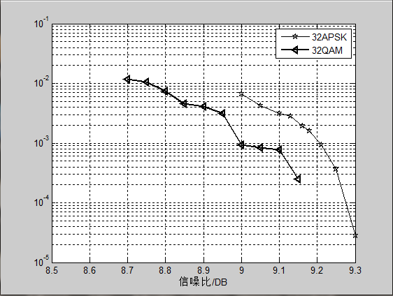
未给出纵坐标含义
图2.1 问题示例图
单位书写错误，应为dB

较规范示例范例如图2.2
标注说明必不可少
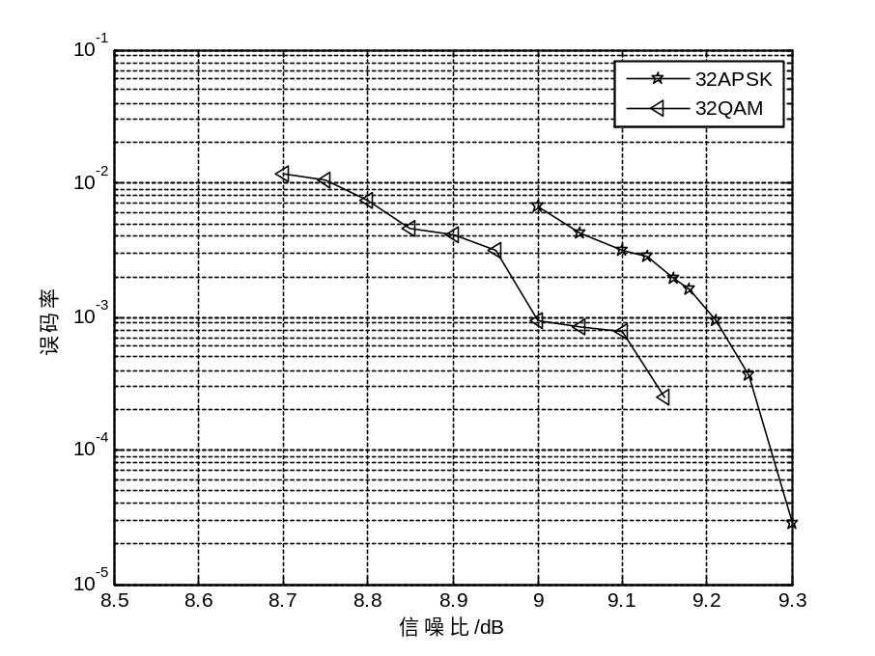
图2.2 较规范示例

论文中配图常出现的问题有：
（1），直接贴图，图带黑边；
（2），坐标轴无标识；
（3），翻译文献的图中英文应该译为中文；
（4），图中字号字体比正文字体大，视觉效果差；
（5）图片不清晰，无标题，图号不规范；
（6），图中文字格式不美观，如一个字占一行，见图2.3。

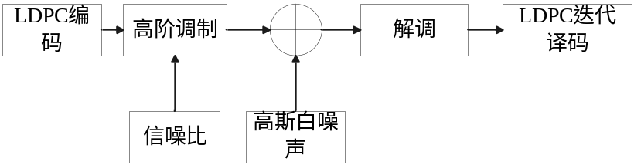
文字不美观，一字占一行
图2.3 不美观示例

（2） 表：包括分类项目和数据，一般要求分类项目由左至右横排，数据从上到下竖列。分类项目横排中必须标明符号或单位，竖列的数据栏中不宜出现“同上” 、“同左”等类似词语，一律填写具体的数字或文字。表序号一律用阿拉伯数字分章依序编码，如：表2.5、表10.3。每一表应有简短确切的题名，连同表序号置于表的正上方。图表文字大小要与图表相匹配，文字不应大于正文字号，切忌太大或太小，格式要认真检查，不要出现一个字占一行，一页只有一行的情况，影响美观。
（3） 公式：正文中的公式、算式、方程式等必须编排序号，序号一律用阿拉伯数字分章依序编码，如：式(3-32)、式(6-21)。对于较长的公式，另行居中横排，只可在符号处（如：+、-、*、/、< >等）转行。公式序号标注于该式所在行（当有续行时，应标注于最后一行）的最右边。连续性的公式在“=”处排列整齐。大于999的整数或多于三位的小数，一律用半个阿拉伯数字符的小间隔分开；小于1的数应将0置于小数点之前。公式要有相应的编号，不要使用word自带符号编辑公式，此处推荐使用公式编辑器MathType来编辑公式。
正确范例：
公式编号
公式和编号间不需要加“...”
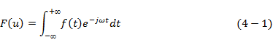
（4）计量单位：单位名称和符号的书写方式一律采用国际通用符号。
3．结论：是对主体的最终结论，应准确、完整、精炼。阐述作者创造性工作在本研究领域的地位和作用，对存在的问题和不足应给予客观的说明，也可提出进一步的设想。注意不要与摘要或前言内容重复，不需要再谈及本报告做了哪些工作等等，只需总结具体得到的结论即可。
4．致谢：对协助完成论文研究工作的单位和个人表示感谢。
5．参考文献：在学位论文中引用参考文献时，引出处右上角用方括号标注阿拉伯数字编排的序号（必须与参考文献一致）。正文中第一次出现的序号必须与第一个参考文献相一致。对内容中非自己工作的属于别人成果的内容必须进行引用，引用文献应遵循“最新、关键、必要和亲自阅读过”的原则；最近五年的参考文献占总参考文献的比重不少于30%。

参考文献常出现的错误有：
（1），目录中含参考文献；节标题中含参考文献；
（2），参考文献引用不规范，项目有遗漏，如出处期刊页码等，仅给出来自“知网”等；
（3），参考文献过少，且陈旧，与论文中引用不一致；
（4），参考文献字号错误。

参考文献的排列格式分为：
（1）专著类的文献：
[序号] 作者 . 专著名称. 书名[M] 版本. 出版地：出版者，出版年. 参考的页码.
（2）期刊类的文献：
[序号] 作者 . 期刊名[J]. 期刊名称. 年 , 月, 卷（期）. 页码.
(3) 学位论文：
[序号] 作者. 题目[D]. 地点: 单位 , 年。
(4) 论文集、会议录：
[序号] 主要责任者. 题名[C]. 出版地: 出版者, 出版年.
(5) 论文集中析出的文献：
[序号] 作者. 题目[C]//文集主要责任者. 论文集名. 出版地: 出版者，出版年：页码.
(6) 科技报告：
[序号] 作者. 题名[R]. 报告题名及编号, 出版地: 出版者, 出版年.
(7) 国际、国家标准，行业规范：
[序号] 标准起草者. 标准编号 标准名称[S]. 出版地: 出版者, 出版年.
注：对于国际GB等，标准起草者、出版地、出版者和出版年可省略。
其中作者采用姓在前、名在后的形式。当作者超过三个时，只著录前三个人，其后
加“等”字即可。

问题参考文献示例：
参考文献
未给出文献类型
字号错误
格式要整齐划一，要美观

[1] 唐贤远，李兴. 数字微波通信系统. 北京：电子工业出版社，2004
[2] 房少军. 数字微波信. 北京：电子工业出版社，2008
[3] 焦其祥，籍义忠. 微波接力通信. 北京：人民邮电出版社，1982
[4] R.Ludwig，G.Bogdanov. 王子宇等译. 射频电路设计：理论与应用. 北京：电子工业出版社，2013
[5] A.V.Oppenheim，R.W.Schafer，J.R.Buck. 刘树棠等译. 离散时间信号处理. 西安：西安交通大学出版社，2001
[6] 王新稳，李延平，李萍. 微波技术与天线. 北京：电子工业出版社，2011
[7] 梁昌洪，谢拥军，官伯然. 简明微波. 北京：高等教育出版社，2006
[8] 王诚训，张安东，林瑞莲. 中频放大器. 北京：人民邮电出版社，1983
在线文献也要给出名称，作者，时间
[9] http://www.rfmd.com
[10] 杨险峰，刘鹏，李兵兵. 采用RF2607的WLAN自动增益控制设计. 2008
[11] 段九州. 放大电路实用设计手册. 沈阳：辽宁科学技术出版社，2002
评注：参考文献太少，建议不少于15条；应包含国际主流期刊和会议文献，且应包含5篇以上最近5年内的文献。

较规范示例：
参考文献

[1] Franck L, Maral G. Candidate algorithms for routing in a network of inter-satellite links[C]//AIAA International Communications Satellite Systems Conference and Exhibit, 18 th, Oakland, CA. 2000.
[2] Ekici E, Akyildiz I F, Bender M D. Datagram routing algorithm for LEO satellite networks[C]//INFOCOM 2000. Nineteenth Annual Joint Conference of the IEEE Computer and Communications Societies. Proceedings. IEEE. IEEE, 2000, 2: 500-508.
[3] Ekici E, Akyildiz I F, Bender M D. A multicast routing algorithm for LEO satellite IP networks[J]. Networking, IEEE/ACM Transactions on, 2002, 10(2): 183-192.
[4] El Khamlichi I, Franck L. Study of two policies for implementing routing algorithms in satellite constellations[C]//Proceedings 18th AIAA International Communications Satellite Systems Conference (ICSSC’00). 2000: 579-589.
[5] Akyildiz I F, Ekici E, Bender M D. MLSR: a novel routing algorithm for multilayered satellite IP networks[J]. Networking, IEEE/ACM Transactions on, 2002, 10(3): 411-424.
[6] Gnawali O, Polyakovt M, Bose P, et al. Data centric, position-based routing in space networks[C]//Aerospace Conference, 2005 IEEE. IEEE, 2005: 1322-1334.
[7] 李睿, 曾德贤. STK 用于网络环境下仿真的实现方法[J]. 航天控制, 2005, 23(3): 64-68.
[8] 琦. STK 在计算机仿真中的应用[M]. 国防工业出版社, 2005.
[9] 王军民, 贺仁杰, 谭跃进. 基于 STK 的卫星系统设计优化研究[J]. 计算机仿真, 2007, 23(11): 61-65.
[10] OPNET Modeler 与计算机网络仿真[M]. 西安电子科技大学出版社, 2006.
[11] 陈敏. OPNET 网络仿真[M]. 淸华大学出版社, 2004.
[12] C 程序设计[M]. 西安电子科技大学出版社, 2000.
[13] Gounder VV, Prakash R, Abu-Amara H. Routing in LEO-based satellite networks[C]//Wireless Communications and Systems, 2000. 1999 Emerging Technologies Symposium. IEEE, 1999: 22.1-22.6.
[14] 姚大雷, 汶德胜, 林守惠, 等. STK 及其在通信卫星链路仿真中的应用[J]. 科学技术与工程, 2007, 7(11): 2700-2702.
[15] 杜耀珂. 基于 STK 的卫星实时视景仿真系统设计[J]. 空间控制技术与应用, 2009, 35(2): 60-64.
[16] 谷宏志. STK 在卫星地面应用系统中的应用[ J] . 无线通信技术, 2007, 33( 3) : 56-58.
[17] 谭浩强. C 程序设计[M]. 清华大学出版社有限公司, 2005.
[18] 申建平, 虞红芳, 章小宁, 等. 基于 OPNET 的低轨卫星网络仿真平台 [J].计算机工程, 2009, 35(18).
[19] 王振永. 多层卫星网络结构设计与分析 [D]. 哈尔滨工业大学, 2007.
[20] Borrel V, Ammar M H, Zegura E W. Understanding the wireless and mobile network space: a routing-centered classification[C]//Proceedings of the second ACM workshop on Challenged networks. ACM, 2007: 11-18.
[21] Shao Y, Wu J. Understanding the tolerance of dynamic networks: A routing-oriented approach[C]//Distributed Computing Systems Workshops, 2008. ICDCS'08. 28th International Conference on. IEEE, 2008: 180-185.

六、毕业设计（论文）的附录部分
附录是作为学位论文主体的补充，包括下列内容：
1．正文中过于冗长的公式推导；
2．为读者阅读方便所需要的辅助性的数学工作或带有重复性的图表；
3．由于过分冗长而不宜在正文中出现的计算机程序清单；
4．对于一般读者并非必要阅读，但对本专业同行有参考价值的资料。
5．附录编于正文后，与正文连续编页码，每一附录均另页起。
6．附录依次用大写正体A，B，C……编序号，黑体，三号。如：附录A。
7．附录中的图、表、式、参考文献等与正文分开，用阿拉伯数字另行编序号，注意在数码前冠以附录的序码。如：图A1；表B2；式（C-3）；文献[D5]。
七、毕业设计（论文）的打印规格
论文正文页面和版面的设置规格：论文正文双面打印，为了便于装订、复制，要求每页纸的四周留有足够的空白边缘。以WORD97为例：
页面设置数据为：上3厘米、下2厘米、内侧3厘米、外侧2厘米；
装订线 -- 1厘米；页眉 — 2厘米； 页脚 — 1厘米。
版面设置数据为：文字的行间距 — 1. 5倍 ； 公式的行间距 — 1. 5倍
字符间距 — 标准； 页码数据－对称页边距。
八、毕业设计（论文）的装订说明
毕业设计（论文）要求以A4纸的标准，按照下列顺序装订。外文资料翻译原文及译文另册装订，格式参照论文对应内容格式要求。
（1） 封面
（2） 诚信书
（3） 任务书
（4） 工作计划
（5） 中期检查表
（6） 成绩考核登记表
（7） 中、外论文摘要
（8） 目录
（9）引言
（10）论文
（1）结论
（12）结束语
（13）致谢
（14）参考文献
（15）附录
另外，《周记》、《开题报告》、《中期进展报告》将单独装订成册进行存档。
九、关于外文翻译的补充说明
外文资料翻译原文及译文另册装订，外文翻译需要注意以下几点：
- 原文质量，主要考虑内容来源，避免非母语为英语的作者在非主流期刊或会议的文章。格式参照论文对应内容格式要求。
- 原文内容：应和毕设内容相关；
- 翻译工作量：原文文献应在13页左右；；
- 翻译质量：原文和翻译的中文要对应；翻译语言要规范，专业术语要认真检查，不得使用翻译软件翻译。

附录1
通信工程学院本科毕业设计工作流程图
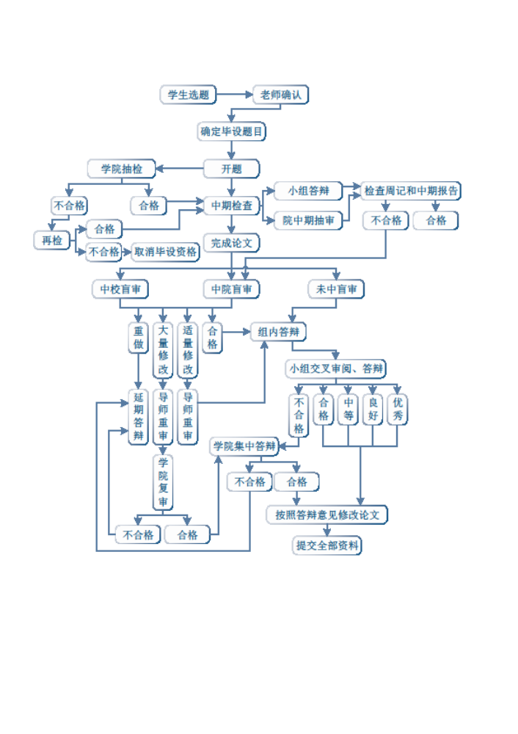
附录2
西安电子科技大学通信工程学院

本科生毕业论文（设计）开题报告
（2017 届）

学生姓名
专 业
学 号
指导教师

年 月 日

（本表一式三份，学生、指导教师、学院各一份）

一、论文名称及项目来源

二、研究目的和意义

三、国内外研究现状和发展趋势

四、主要研究内容、要解决的问题及本文的初步方案

五、工作的主要阶段、进度和完成时间

六、已进行的前期准备工作

毕业设计-----《开题报告》评价表

毕业要求指标点 | 比例 | 分数等级 |  |  |  | 得 分
毕业要求指标点 | 比例 | A | B | C | D
2.3理解工程活动中获取相关信息的必要性与基本方法； | 15% | 14-15 | 12-13 | 9-11 | 0-8
3.1能够将专业讲授课程中的创新性思想及意识在工程设计过程中体现； | 10% | 10 | 8-9 | 5-7 | 0-4
6.1在解决相关专业复杂工程问题过程中，能基于专业相关背景知识进行合理分析，评价专业工程实践和复杂工程问题解决方案对社会、健康、安全、法律以及文化的影响； | 20% | 18-20 | 15-17 | 12-14 | 0-11
6.2理解因方案实施可能会产生的后果及应承担的责任； | 15% | 14-15 | 12-13 | 9-11 | 0-8
7.1能够理解和评价针对复杂工程问题的工程实践对环境、社会可持续发展的影响；理解用技术手段降低其负面影响的作用与其局限性； | 15% | 14-15 | 12-13 | 9-11 | 0-8
10.4对专业领域相关的国际状况有基本了解； | 25% | 23-25 | 20-22 | 17-19 | 0-16
总 分
注：90-100分为优秀，76-90分为良好，61-75分为合格，60分以下为差。
指导教师意见

签名
年 月 日
学院审核意见

签名
年 月 日

附录3
通信工程学院毕业设计（论文）周记 第 周
专业 |  | 题目
学生姓名 |  | 学号 |  | 指导  教师
1、主要工作内容和进展
2、存在的主要问题和解决办法与思路
3、下周工作计划
4、导师意见
指导教师（签名）：

年 月 日
说明：1. 本表每周由学生填写，导师签署意见。
2. 此表格作为答辩资格审查材料之一。
3. 文中字体采用宋体小四号，行间距为固定值20磅。
附录4
西安电子科技大学通信工程学院
本科生毕业论文（设计）中期进展报告
（ 2017 届）

题 目 _______________________________________
学生姓名 _____
专 业 ________
学 号 _______
指导教师 _____

2017 年 月
（本表一式三份，本人、指导教师、学院各一份）

1、毕业设计工作是否更换题目及是否按开题报告预定的内容及进度安排进行

- 目前已完成的研究工作及结果（内容要详实充分）

3．后期拟完成的研究工作及进度安排（要有可行性）

4．存在的困难与问题

5．如期完成全部论文工作的可能性

6、指导导师意见

导师（签字）
年 月 日
7、本科毕业设计中期报告检查组意见

组长（签字）：
年 月 日

